**今日动态**

**4月18日 星期二 晴**

1. **入园情况：**

今天有5人请假，是**姜悦宸、付艺彤、赵梦琪、刘佩琦、陆可，**期待你们尽早归来哦！

**2.区域游戏**

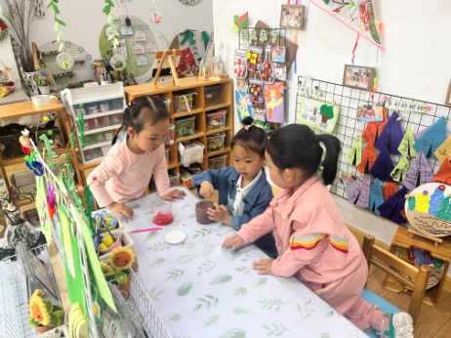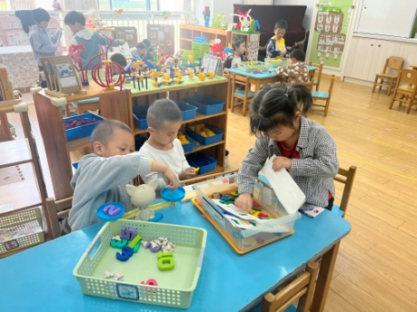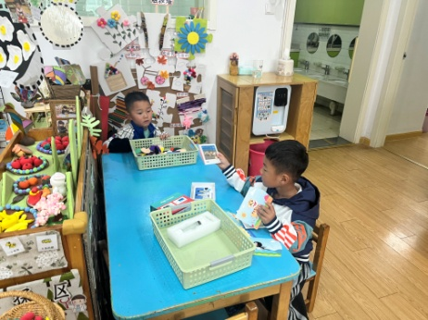

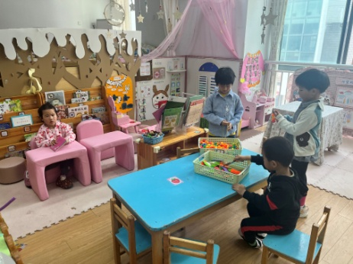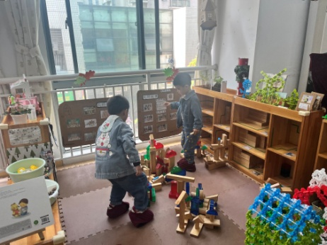 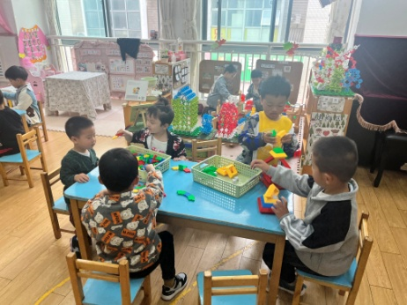

**3.户外活动**

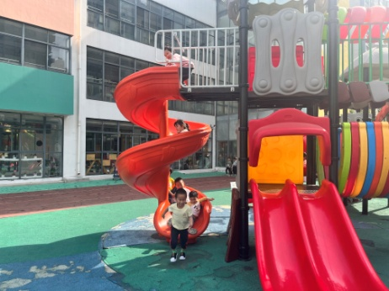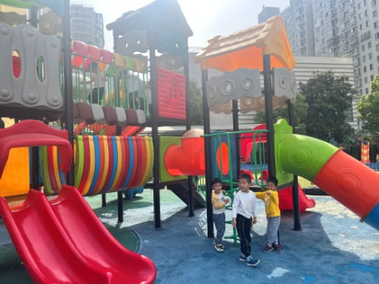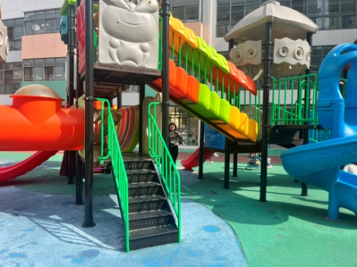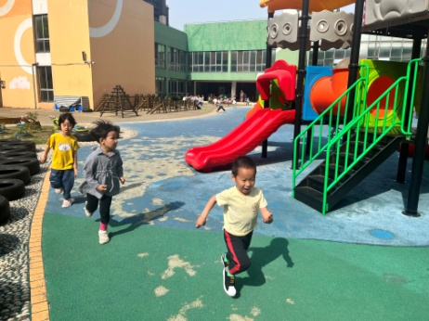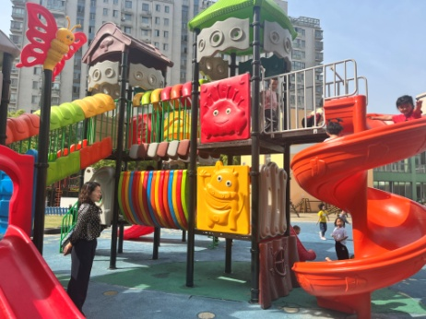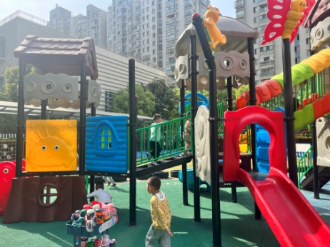

**4.集体活动**

5以内的排序，主要是按照数量多少进行排序。迎春花是春天常见的花朵，本次活动以迎春花为主题，让幼儿点数5以内的迎春花的枝杈和花朵，并能根据枝杈数量，粘贴相应数量的迎春花的花朵。在观察操作中，感知1-5的排序。

操作纸会让孩子带回去，记得复习复习哦！

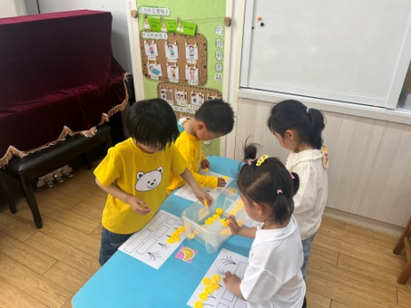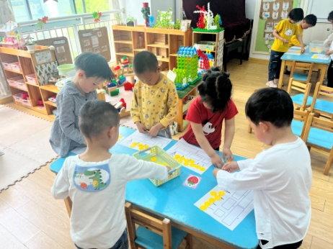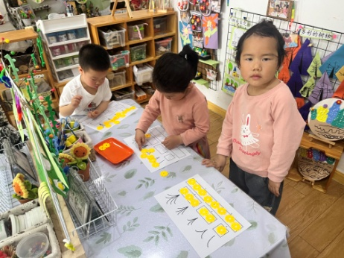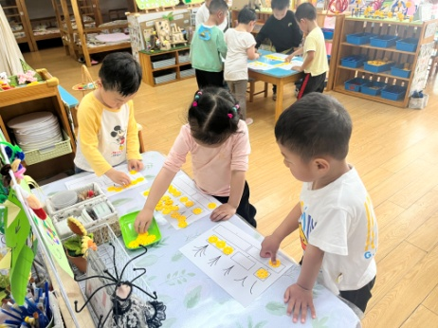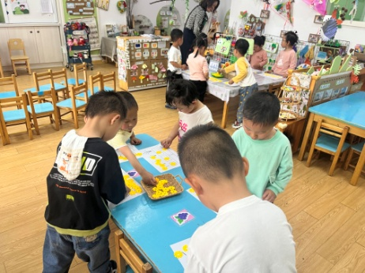

**5.生活活动**

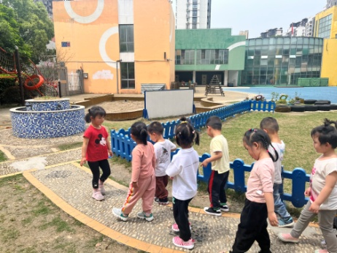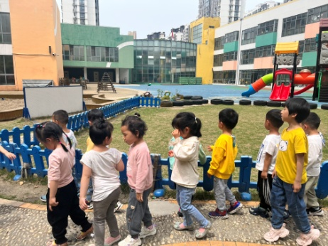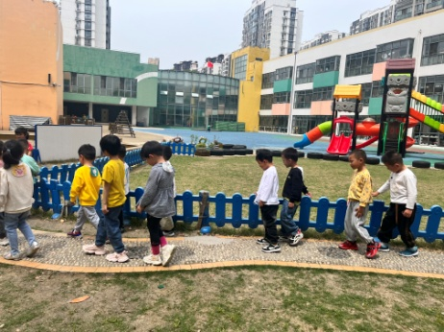

**6.温馨提示**

（1）昼夜温差比较大，大家给孩子穿衣服时尽量穿穿脱比较方便的外套哦！